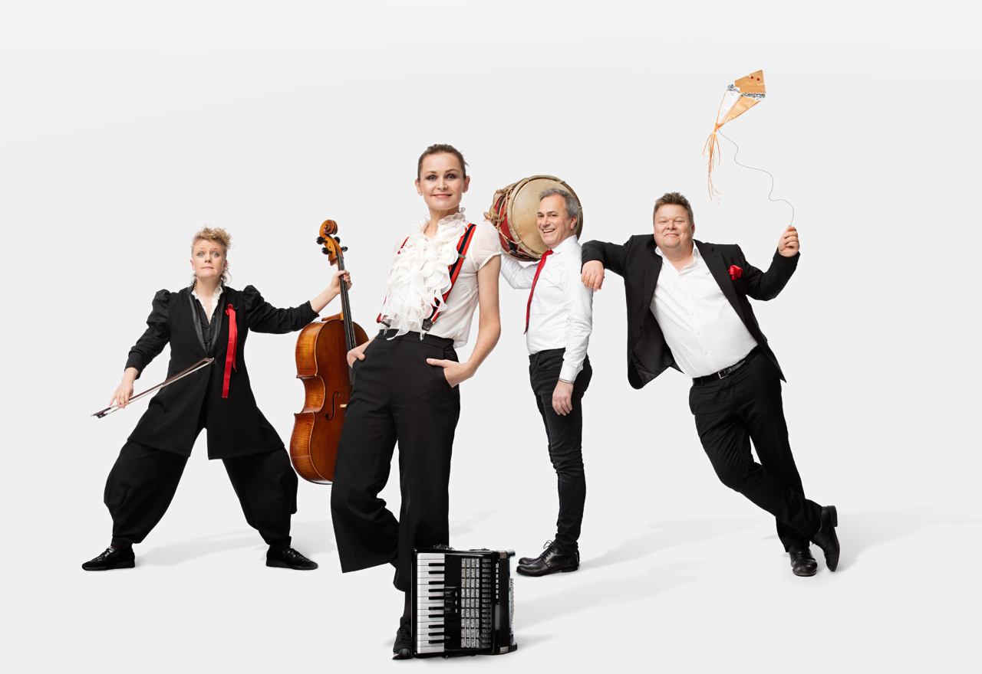
LABYRINTER digital
Forslag til forarbeid med klassen
Dette kan gjennomføres noen dager før forestillingsvisning eller like før.
Tidsrammen for forarbeidet, ca 20 minutter.

Noe av hensikten med forarbeidet er å skape
1) en forventning til at vi (snart) skal få oppleve dikt på en morsom og annerledes måte og
2) skape en gjenkjenning for noen av tekstene.
- Uten noen form for introduksjon leser lærer et av Bjerkes dikt høyt for elevene. Det diktet som velges ut til høytlesing bør være ett av den «rare», lekne sorten. Og aller helst bør det utvalgte diktet være ett som er med i programmet/konserten, f.eks «Runde rare rulle rusk» eller «Farao på Ferie». Fint om lærer kan la elevene få øve på diktet, og at denne øvingen ikke blir en leseøving; den bør absolutt gjøres muntlig med klassen (lærer leser en strofe, elevene gjentar, lærer leser første og andre strofe, elevene gjentar etc.). Aktiv deltakelse er viktig.

«Runde, rare rulle rusk» passer f.eks godt som en slik introduksjon:

Runde, rare Rulle Rusk
raspet rips på Ipsens busk.
Ipsen kom og skulle plukke
rips til rørte rips på krukke.
Ned i krukken raspet Ipsen
Rulle som en rips blant ripsen.
Rund og rød som ripsen selv
ble han syltet samme kveld. Fra Moro-vers av André Bjerke.
- Etter at klassen har øvd på diktet kan lærer på en lett og kort måte introdusere André Bjerke og hans forfatterskap, kan evt ta utgangspunkt i vedlagte notat under. Det er som nevnt viktig å skjerpe elevenes interesse; denne info knyttes deretter direkte videre til at lærer bygger opp forventning om at elevene skal få høre mange flere av Bjerkes dikt når dere kommer på besøk. Og at diktene da presenteres på flere ulike, spennende og annerledes måter.
- Fint om læreren introduserer de medvirkende; dette bidrar til gjenkjennelsen. Hun/han forteller altså litt om hvem de er, se vedlagt info og bilde som evt. kan printes ut og vises. Lærer kan også si noe kort om hvordan elevene skal få «møte» musikantene (digital konsert): fortelle om hvem det er som kommer, og hvordan dette møtet skal skje.
- Til slutt si gjerne noe kort om hva elevene skal bidra med under streamingforestillingen. Det kommer til å bli små oppgaver underveis. Men det viktigste er å lytte til tekstene og musikken, og virkelig kjenne på hva de, gjennom rytme og fortelling, sier til dem!

Hvis dere videre ønsker å lese gjennom noen av tekstene som er med i forestillingen, er den komplette listen
«Farao på Ferie» «Pyramiden», «Bedrøvet Fugl», «Tre Rare Katter», «Gynge Gynge», «Fru Nitters Datter», «Tonen som satt fast», «Elefanten som ikke kunne snu» og «Mann og Kone».
Albumet «Labyrinter!» er utgitt og sangene finnes dermed på Spotify (søk på «Labyrinter Karoline»). Å høre gjennom sangene på forhånd kan også absolutt bidra positivt til forestillingsopplevelsen!

Forslag til etterarbeid:

Arbeid med bokstavrim:
- For «Farao på Ferie» og «Fru Nitters Datter»: les tekstene flere ganger. Diskutér: Er det noe spesielt med rytmen? Er det noe spesielt med hvilke ord og bokstaver som finnes i diktet? Ligner de på hverandre? Hva skjer med fortellingen da? Er det som om ordene leker med hverandre? Kan dere finne noe andre setninger eller ord som leker med hverandre?
- Mange av disse bokstavrimene begynner på samme bokstav. Hvis lærer foreslår noen startord, kan elevene supplere, slik at vi får bokstavrim: f.eks «Heldige Helge (henter hesten, hoster heftig) ….» eller «Stødige Stine (står støtt, savner suppe) etc.
- For «Pyramiden», les diktet igjen høyt for klassen. Hvordan ser det ut når egypterne fløytespiller stenene opp til pyramiden; kan de tegne det?

Andre oppgaver:
- Lærer kan gir ytterligere informasjon om André Bjerke (som hun/han selv finner fram til), samt presenterer flere dikt for elevene. Kanskje klassen kan ha en Bjerke-uke, der elevene hver morgen får presentert – eller selv presenterer - et nytt dikt.
- Elevene kan få i oppgave å finne fram til dikt som Bjerke har skrevet, for eksempel via nettet. Disse diktene kan brukes som impuls til andre uttrykk:
- Illustrasjoner
- Rollespill, replikkutveksling
- Fortellinger/eventyr
- Sang, musikk, rytme
- Dans
Det finnes ellers mange gode tips om ulike typer diktundervisning i følgende bok:
Kaldestad, Per Olav og Knutsen, Hanne (2019): Diktboka. Om arbeid med poetiske tekstar i skolen. Oslo: Cappelen Damm Akademisk.

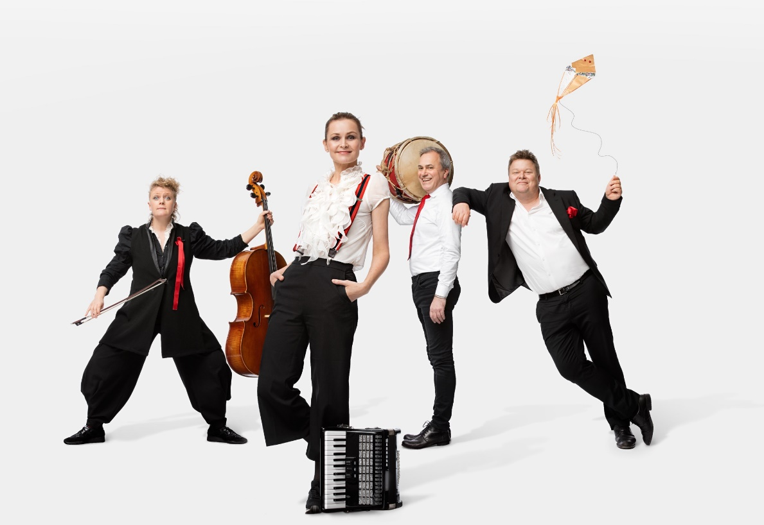

Noen ord om dikteren André Bjerke (1918-85):

André Bjerke var forfatter og dikter. Det betyr at han skrev både lange romaner og dikt. Veldig mange av diktene hans skrev han for barn, fordi han likte så godt at barn var så nysgjerrige; ofte mye mer enn voksne. Og så syntes han at barn var så flinke til å leke med ord: han skrev derfor sånne rare og morsomme dikt - som det om mormora som klatret opp i furua, og om Ditte Nitter i sølepyttene. André Bjerke var også veldig interessert i andre ting; som for eksempel sjakk - det var han god i - språk og overnaturlige ting (han skrev en veldig kjent og skummel spøkelsesroman). Av og til brukte han navnet Bernhard Borge når han skrev romaner - er ikke det typisk at Bjerke valgte et navn som er bokstavrim?

Noen ord om Karoline Krüger og fru Nitters Orkester:

Karoline Krüger er sanger, skuespiller og komponist. Det siste betyr at hun lager musikk, f.eks til andre forfattere sine tekster. Karoline har helt fra hun var liten likt André Bjerkes tekster veldig godt, fordi fortellingene er så fine OG fordi det er så mye rytme i dem! Derfor har hun laget to forestillinger (og CDer) med hans tekster. Fru Nitters Orkester er Karolines gode venner og kollegaer: Eline spiller cello, Sjur spiller piano og Snorre spiller en form for trommer: perkusjon. Sammen har de i flere år spilt forestillingen «Labyrinter!» for hundrevis av barn, over hele landet!

